Quelques explications sur la conception de l'application CAESAR
Version : 1.0
Date màj : 7/11/2014
Auteur(s) : Thierry Lemeunier

Table des matières
Présentation 1
Conception de l'IHM 2
Conception du langage iconique 5
Le langage interne NXTIM 7
Les expressions (classe interface Expression) 8
Les instructions (classe interface Instruction) 8
Affectation 9
InstructionDeclarationAffectation 9
InstructionStructure 9
InstructionConditionnelle 9
InstructionIfElse 9
Traduction du langage NXTIM 9
Conception du simulateur 11
Conception de l'éditeur NXC 13
Transformation NXC vers NXTIM / Widgets 14

Présentation
Il s'agit d'un outil à destination d'étudiants ou d'utilisateurs du robot mobile Lego Mindstorms NXT qui permet de programmer ce robot à l'aide d'un langage iconique et de simuler (via un simulateur intégré au logiciel) le fonctionnement du robot qui a été programmé.

Le langage iconique permet de programmer le robot sans connaissance en programmation. Le logiciel peut donc être utilisé pour s'initier à la programmation de façon ludique avec un robot mobile doté d'actionneurs (moteurs) et de capteurs (capteur de proximité, capteur de couleurs, etc.).

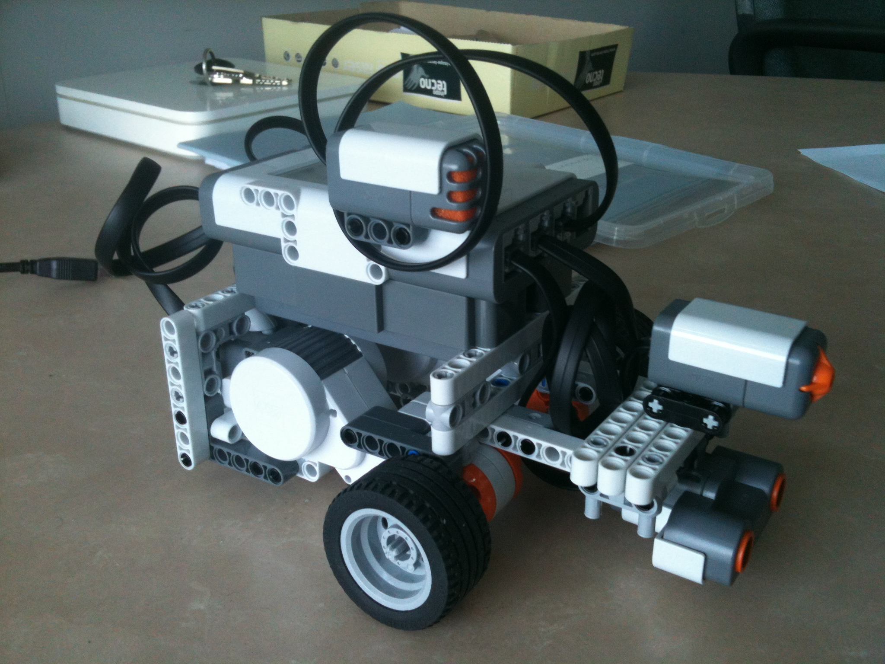Illustration 1: Un exemple de robot NXT
Le schéma du principe de fonctionnement est donné à la figure Illustration 2.

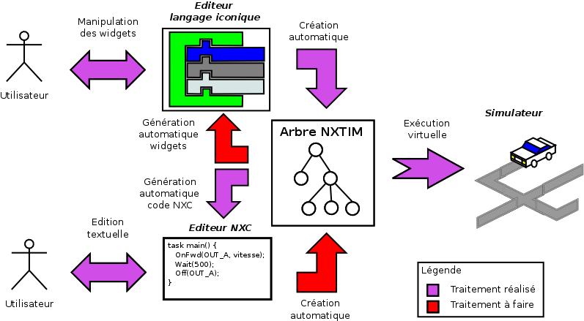Illustration 2: Schéma du principe de fonctionnement

Conception de l'IHM
Actuellement, le logiciel CAESAR se compose de trois onglets principaux situés en bas de l'interface et deux fenêtres situées à droite de l'interface (cf. Illustration 3) :
- L'onglet « Edition graphique » : il donne accès à une interface de création d'un programme en utilisant un langage iconique propre au logiciel. La construction se fait par « drag and drop » en déplaçant les widgets de la gauche vers le centre de l'interface après avoir sélectionné une catégorie de widget puis un widget spécifique. Le langage iconique est détaillé ci-après.
- L'onglet « Edition NXC » : il donne accès à un éditeur textuel classique (avec indentation et coloration syntaxique). Les fichiers sont édités en suivant la syntaxe du langage NXC (langage s'inspirant du langage C mais avec certaines particularités liées à la commande de robot mobile ; cf. guide du langage NXC).
- L'onglet « Simulation » : il donne accès au simulateur permettant de simuler sur un robot virtuel le programme en cours de création.
- La fenêtre « Code » : elle affiche la génération en code NXC des widgets en cours d'édition de l'éditeur iconique. Le code est re-généré à chaque changement effectué dans l'éditeur iconique.
- La fenêtre « Compilateur » : cette fenêtre glisse vers la droite quand elle n'est pas utilisée. Elle affiche le résultat de l'exécution du compilateur qui est exécuté en arrière-plan sur le système hôte à la demande de l'utilisateur. Cette fenêtre permet également d'envoyer le code exécutable au robot NXT s'il est connecté à la machine par câble USB.

Illustration 3: L'interface générale du logiciel CAESAR
L'application possède deux modes de lancement : un mode paramétrage (classe ParametrageUI) et un mode normal (classe ApplicationUI). Pour lancer l'application en mode paramétrage, il faut indiquer l'option param sur la ligne de commande.

L'application utilise un « look and feel » spécifique nommé Synthetica BlueSteel développé par Jyloo Software (http://www.javasoft.de/synthetica/) (licence libre pour usage non commercial).

L'application utilise un système de gestion de fenêtre spécifique nommé SyntheticaAddons développé également par Jyloo Software (http://www.javasoft.de/syntheticaaddons/) (licence libre pour usage non commercial).

Le contenu de l'onglet « Edition graphique » est géré par la classe ZoneUtilisateur. Ce dernier panel contient lui-même l'instance de PanelCodeGraphique (zone d'édition du langage iconique) et l'instance de PanelInstruction (catégories et choix des widgets). Cette dernière classe contient elle-même les deux instances de PanelTypeWidget (les catégories de widgets) et PanelWidget (les widgets de la catégorie actuellement sélectionnée).

Le contenu de l'onglet « Editeur NXC » est géré par la classe editeurNXC.ui.EditorUI (classe se trouvant dans un package séparé de jscratch).

Le contenu de l'onglet « Simulation » est géré par la classe ZoneSimulateur. Le simulateur contient une zone de simulation où une image de robot se déplace. Il contient également des boutons de contrôle de la simulation ainsi qu'un panneau d'informations sur le robot et la valeur de ses capteurs.

La fenêtre « Code » est actuellement gérée par la classe PanelCodeConsole.

La fenêtre « Compilateur » est gérée par la classe PanelCompilateur.

La partie « édition NXC » du logiciel n'est pas achevée. Il faut développer la transformation d'un code NXC en langage iconique et vice-versa de sorte que tout changement, qu'il soit effectué dans l'éditeur iconique ou dans l'éditeur NXC, ait pour conséquence une mise à jour de la représentation interne du programme (arbre d'instructions).

Par exemple, l'ajout manuel d'une instruction NXC dans l'éditeur NXC doit avoir pour conséquence d'ajouter un widget représentant cette instruction dans l'éditeur iconique. De la même manière, toute modification effectuée dans l'interface iconique doit mettre à jour le code de l'éditeur NXC.

Le but est que le simulateur puisse fonctionner indépendamment de l'éditeur choisi (soit l'éditeur iconique soit l'éditeur NXC) pour créer le programme simulé par le robot virtuel.
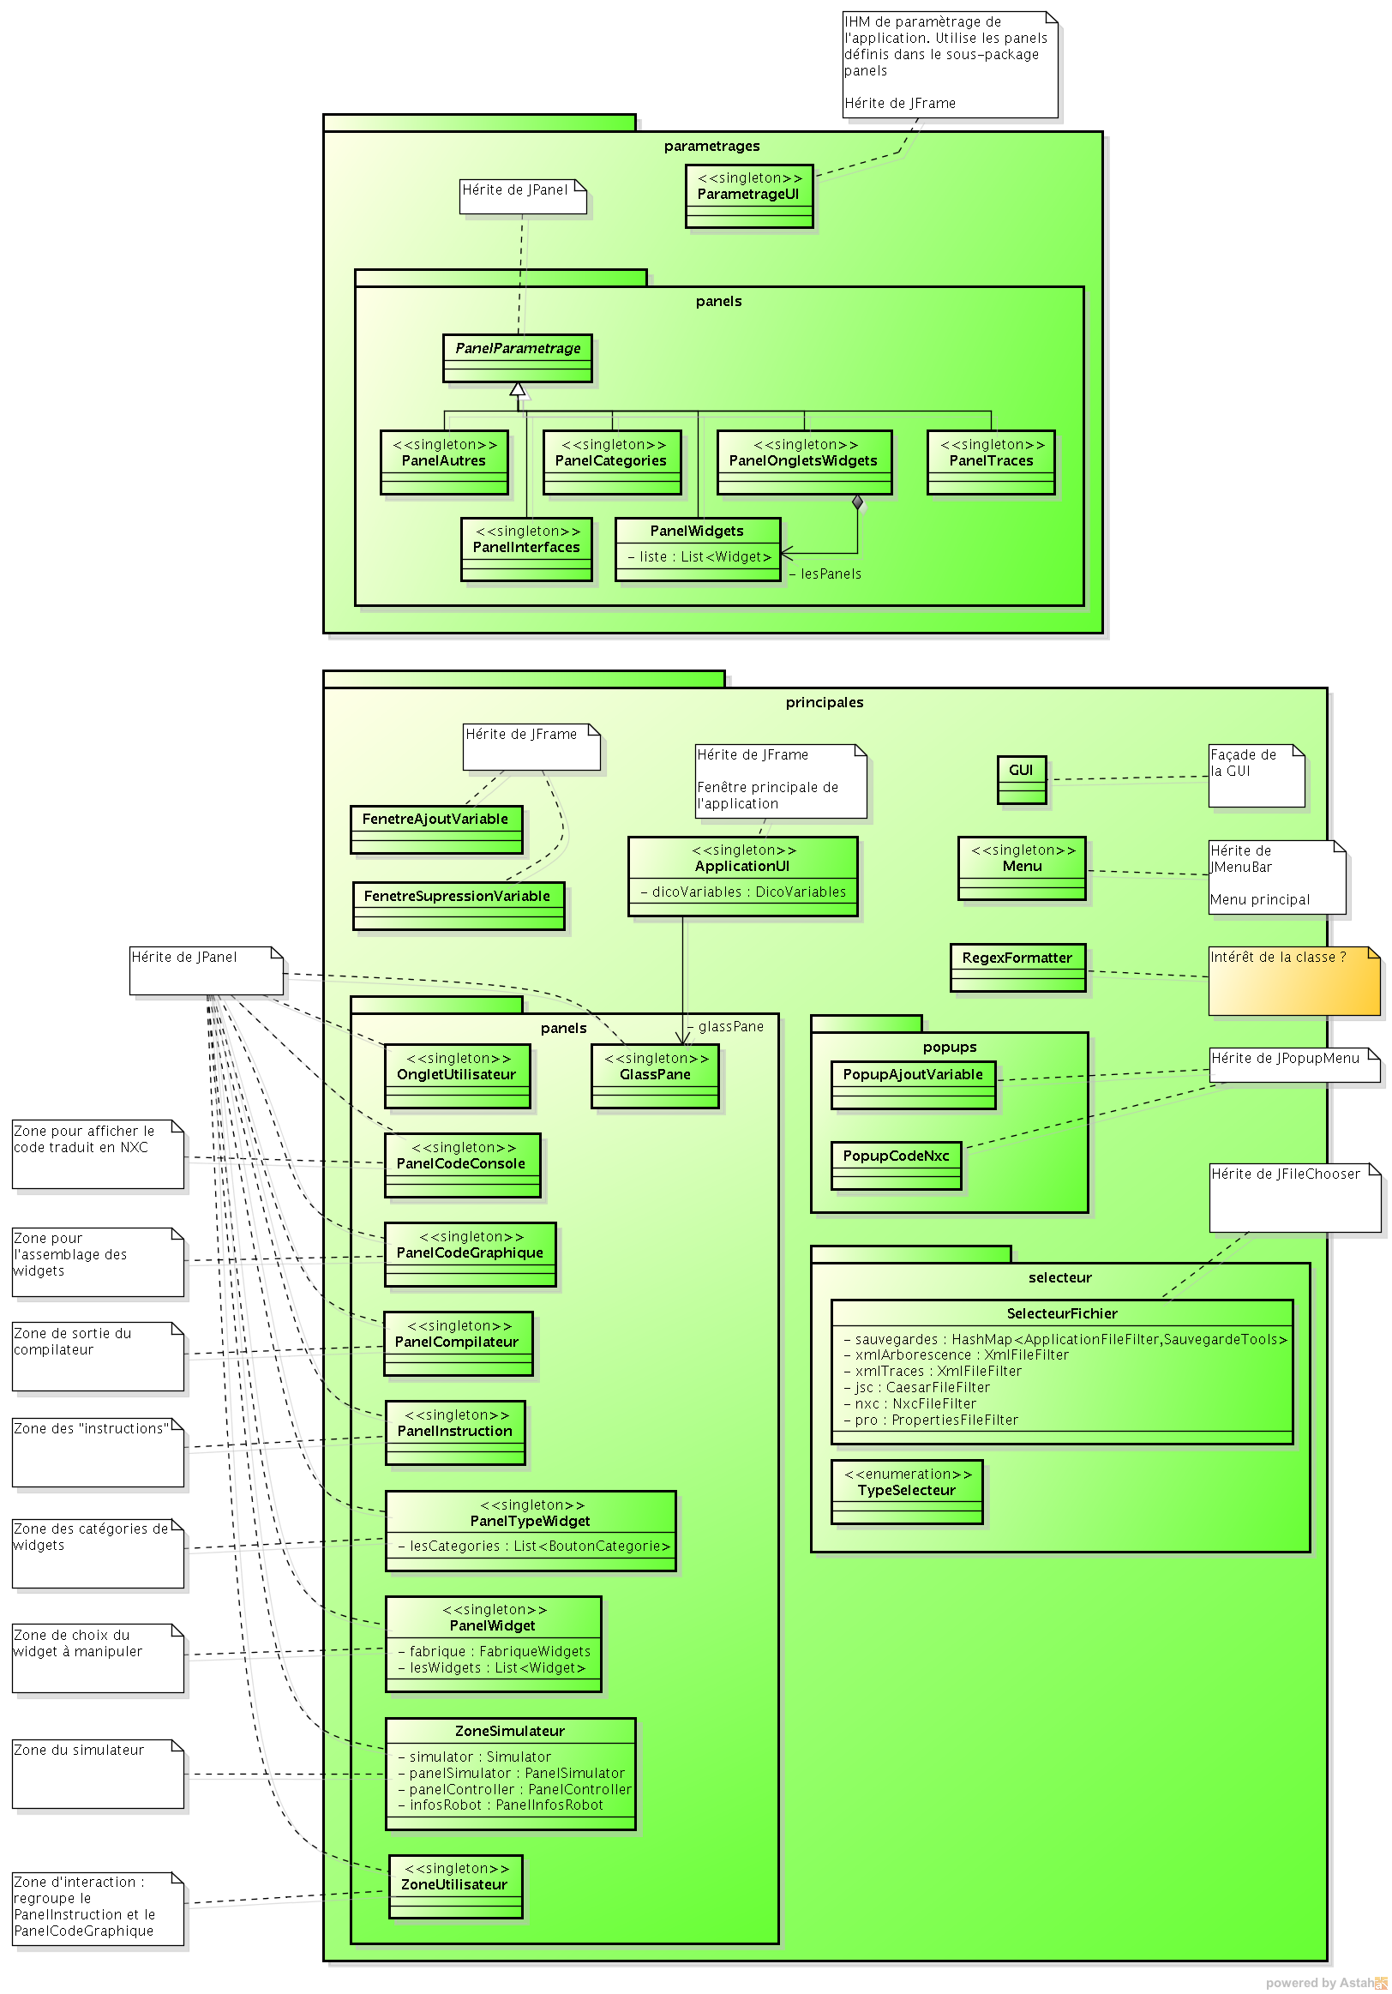Illustration 4: Le package jscratch.vue.ginterface

Conception du langage iconique
Un langage iconique est un langage constitué d'instructions représentées sous forme graphique appelé ici widget. Dans le logiciel CAESAR, les instructions retenues sont celles permettant la programmation d'un robot mobile : des instructions classiques (variables, instructions conditionnelles, boucles) et des instructions de commande des actionneurs et de lecture des capteurs.

Par exemple, la figure Illustration 5 montre les widgets pour les variables : affectation d'une valeur à une variable, déclaration d'une variable et noms des variables créés par l'utilisateur (ici la variable nommée vitesse). On voit également un exemple d'utilisation de ces widgets dans un widget représentant une tâche.
Illustration 5: Les widgets pour manipuler les variables
Par exemple, à la figure Illustration 6, nous avons les widgets pour les moteurs : mise en marche d'un moteur à une certaine vitesse, arrêt d'un moteur, remise à zéro du compteur de pas d'un moteur et récupération du nombre de pas d'un moteur.
Illustration 6: Les widgets pour manipuler les moteurs

Les widgets (classe Widget) sont des objets Java Swing héritant de JComponent (cf. Illustration 7). C'est un conteneur draggable qui contient une représentation graphique différente selon le widget (classe abstraite ModeleWidget).

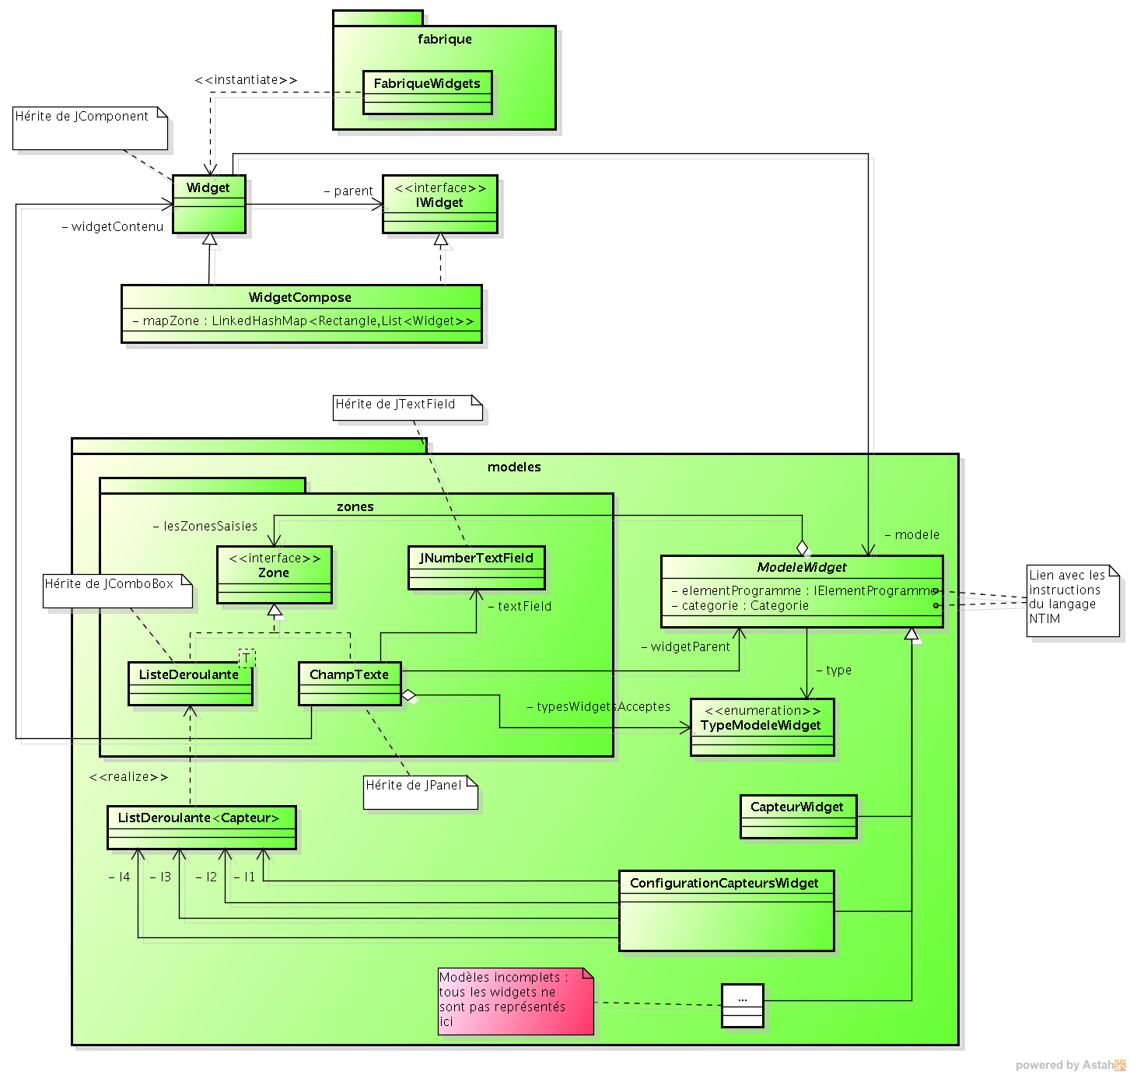Illustration 7: Le pakage jscratch.vue.widgets
La classe abstraite ModeleWidget représente le dessin du widget qui est encapsulé dans la classe Widget. Il existe un modèle par instruction qui hérite de cette classe. Par exemple la classe CapteurWidget, qui hérite de ModeleWidget, représente le modèle graphique du widget « lecture de la valeur d'un capteur ».

Dans le cas où le widget contient graphiquement d'autres widgets (par exemple le widget représentant une tâche peut contenir d'autres instructions), la classe WidgetCompose doit être utilisée à la place (utilisation du design pattern Composite).

Les widgets sont créés via une classe factory nommée FabriqueWidgets, ce qui permet d'encapsuler la logique de création des widgets simples et composites, le choix étant assuré par la factory.

Comme tout widget représente graphiquement une instruction du langage interne NXTIM, il faut assurer le lien entre le widget et l'instruction qu'il représente et qu'il permet de manipuler visuellement. Ce lien est assuré par la classe abstraite ModeleWidget qui possède un attribut elementProgarmme de type IElementProgramme et un attribut categorie de type Categorie. Ainsi, à partir du widget, il est possible de remonter à l'instruction du langage NXTIM représentée.

En ce qui concerne la réaction aux événements souris, les listeners de la classe Widget (mousePressed, mouseReleased et mouseDragged) délèguent le travail aux méthodes (clickWidget, dropWidget et dragWidget) de la classe jscratch.vue.arborescence.DragAndDropTools. De plus, à chaque modification des widgets de l'éditeur iconique, le modèle NXTIM sous-jacent, représenté graphiquement par ces widgets, est mis-à-jour en appelant leur méthode applyChangeModele().

Les widgets en cours d'édition dans l'éditeur iconique sont stockés dans la classe jscratch.vue.arborescence.ArborescenceTools (attribut List<List<Widget>> arborescence).

Le langage interne NXTIM
Afin d'avoir une représentation interne du programme en cours d'édition par l'utilisateur du logiciel CAESAR, que ce soit dans l'éditeur NXC ou dans l'éditeur iconique, un langage interne nommé NXTIM (NXC Translation Implementation Model) a été défini.
NXTIM est utilisé comme langage pivot permettant de générer du code prêt à être compilé (en NXC ou RobotC par exemples) ou d'être exécuté par le simulateur.
Comme cela a été expliqué précédemment, parallèlement à la construction d'un programme avec le langage iconique des widgets par l'utilisateur, le modèle sous-jacent interne représenté par ces widgets est également construit. Il forme ainsi un arbre syntaxique utilisé pour la simulation ou pour la traduction en langages compilables puis exécutables sur le robot NXT.
Dans une future version du logiciel, une seconde manière de construction l'arbre syntaxique interne sera de faire l'opération inverse qui consiste à partir d'un code NXC et de le transformer en une représentation interne en NXTIM en même temps qu'en une représentation graphique iconique.
Le langage NXTIM est formé d'instructions et d'expressions comme cela est illustré à la figure Illustration 8. Les instructions (interface Instruction) et les expressions (interface Expression) héritent eux-mêmes de l'interface IElementProgramme. Ainsi, toute instruction ou expression implémente l'interface IElementProgramme.
Dans la version actuelle de NXTIM, un programme n'est constitué que d'une seule instruction complexe qui est la tâche principale du programme InstructionTache (qui est un descendant de l'interface Instruction). Selon l'arbre d'héritage, on voit qu'une tâche est un instruction inconditionnelle (sans condition d'exécution) et structurée (c'est-à-dire pouvant contenir d'autres instructions).
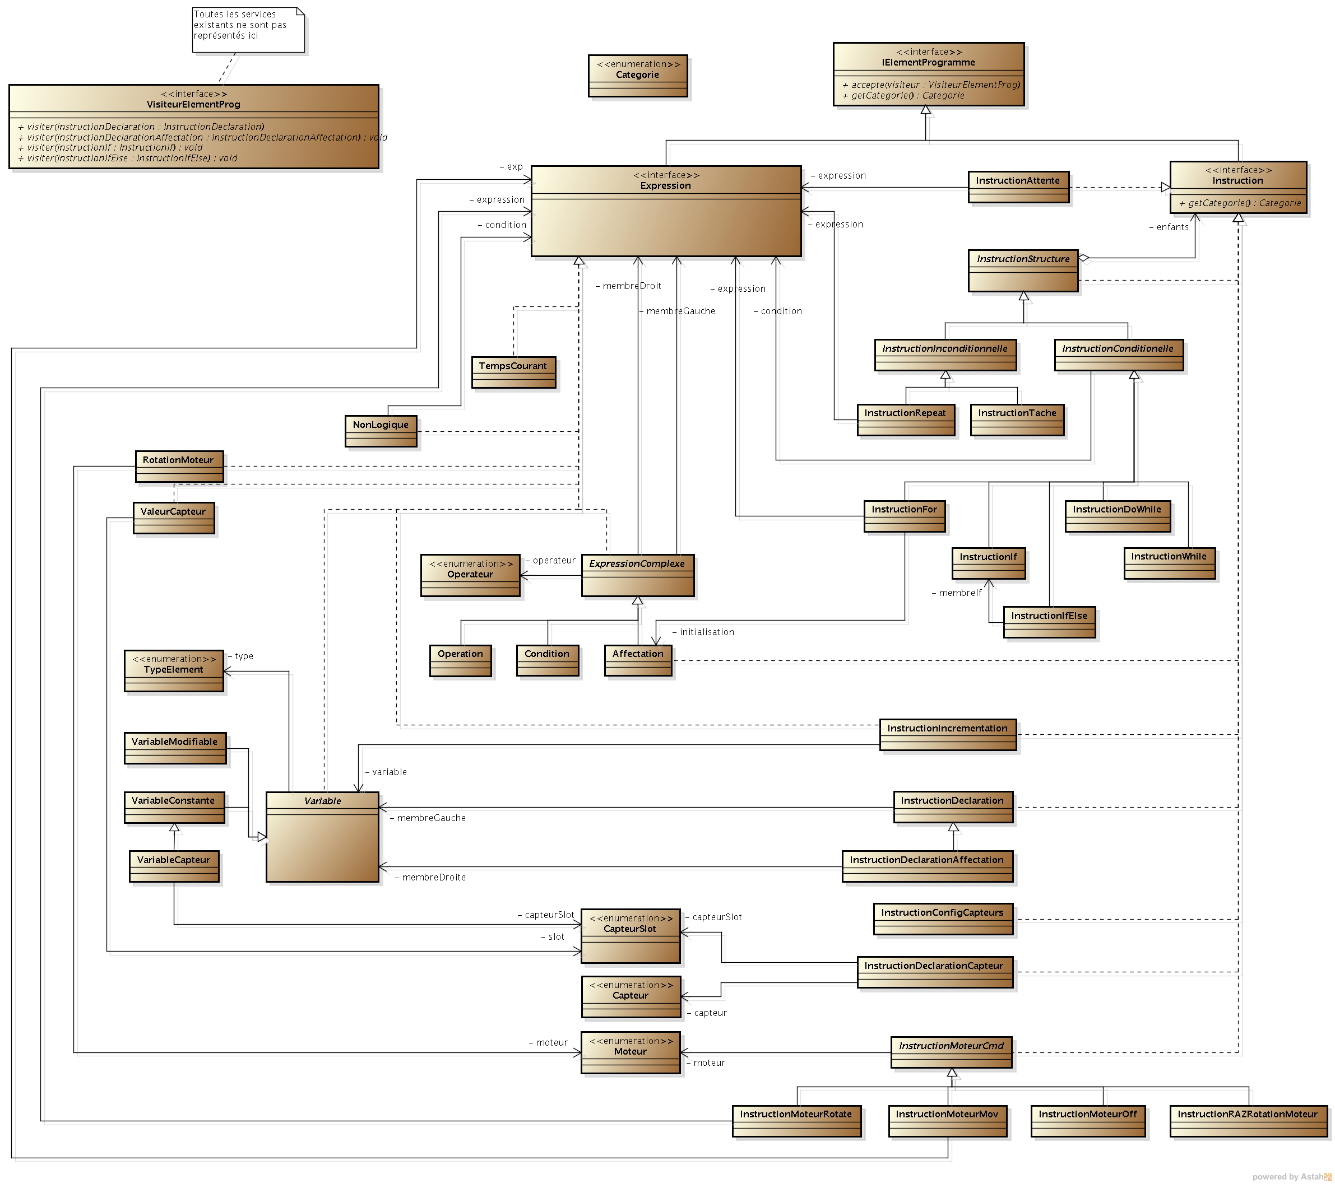Illustration 8: Le package nxtim.instruction

Les expressions (classe interface Expression)
Une expression est soit un calcul pouvant contenir des variables soit une expression logique soit une variable seule ou une valeur. Une expression possède toujours une valeur (dynamique ou statique). Elle est utilisée comme rvalue. Elle peut être composé à partir d'autres expressions, on utilise donc le pattern Composite.
Exemples d'expressions :
5+7-8 a*7 a=5 5<a a

Les instructions (classe interface Instruction)
Une instruction peut être composée d'expressions mais aussi d'autres instructions, par conséquent nous appliquons le design pattern Composite sur les instructions.
Exemples d'instructions :
int i;
while(a == 1) { a = 0; }
MotorFwd(5);

Affectation
L'affectation est à la fois une instruction et une expression (elle peut être utilisé à l'intérieur d'une expression : cf exemple). Nous avons décidé d'implémenter l'affectation comme une expression pouvant être une instruction. Un booléen en attribut nous permet de savoir si elle est utilisée comme expression ou comme instruction (et ainsi éviter des appels à l'opérateur instanceof en Java).
Exemples d'utilisation de l'affectation :
a = 5; a = (b = c); while((b = c+1) < 6){}

InstructionDeclarationAffectation
L'initialisation d'une variable en même temps que sa déclaration consiste à effectuer une déclaration et une affectation. Au niveau analyse nous avons un héritage multiple sur InstructionDeclaration et Affectation. À l'implémentation nous avons d'abord pensé à utiliser la composition pour simuler l'héritage multiple mais nous avons finalement fait un héritage simple sur InstructionDeclaration afin d'effectuer une simple spécification de la déclaration pour permettre l'initialisation au même moment, cette solution simplifie le code.

InstructionStructure
Cette classe correspond à la classe composée du pattern Composite.
Exemples d'instructions-structures :
while(...) {...} if(...){...}

InstructionConditionnelle
Partant du constat que beaucoup d'instructions-structures nécessitent une condition, nous avons définit la classe abstraite InstructionConditionnelle héritant de InstructionStructure qui fournit le code lié à la condition des instructions tel que if.

InstructionIfElse
Un « if-else » étant composé d'un if suivit d'un else il semble naturel de conserver cette composition dans notre conception afin de factoriser le code.

Traduction du langage NXTIM
Le robot NXT peut être programmé en plusieurs langages informatiques selon le firmware installé sur le robot. La traduction des instructions NXTIM dans un langage cible se fait en transformant l'arbre syntaxique des instruction NXTIM dans le langage cible via l'application du design pattern Visiteur. Chaque nœud de l'arbre est visité par un visiteur dont le rôle est de traduire alors le nœud dans le langage cible. Ce mécanisme permet d'avoir facilement plusieurs langages cibles générés à partir d'un seul langage interne.

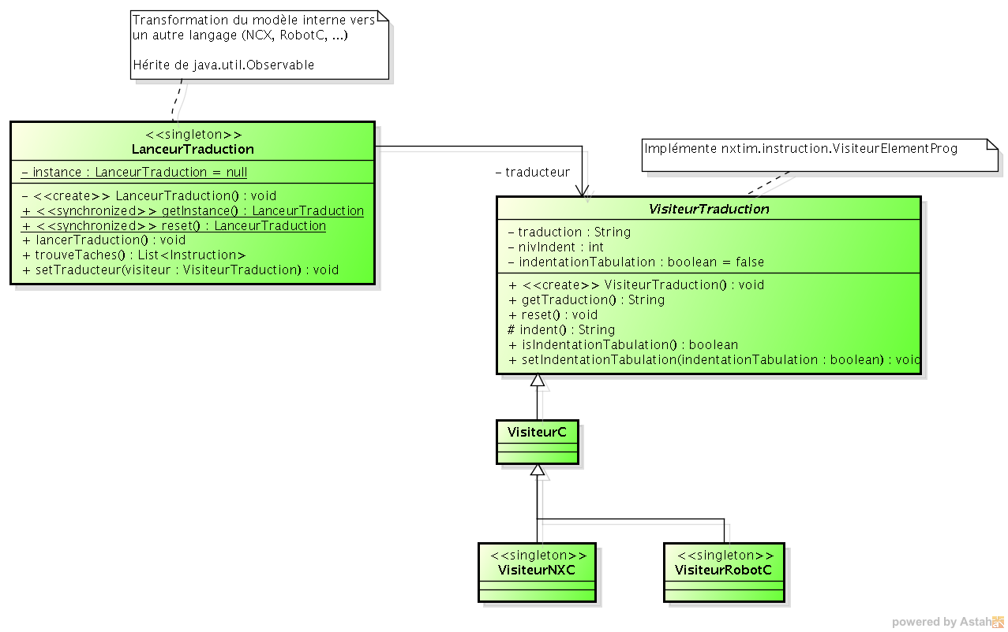Illustration 9: Le package jscratch.traduction
La classe VisiteurC prend en charge les instructions « hérités » du langage C dont s'inspire les langages spécifiques NXC ou RobotC. Par exemple, elle gère les déclarations des variables, les structures de contrôle, etc. qui sont communs aux langages NXC et RobotC.

Les classes VisiteurNXC et VisiteurRobotC prennent en charge les instructions spécifiques aux langages NXC et RobotC. Par exemple, la classe VisiteurNXC prend en charge la traduction de l'instruction repeat (qui n'existe pas en langage C ou en RobotC).

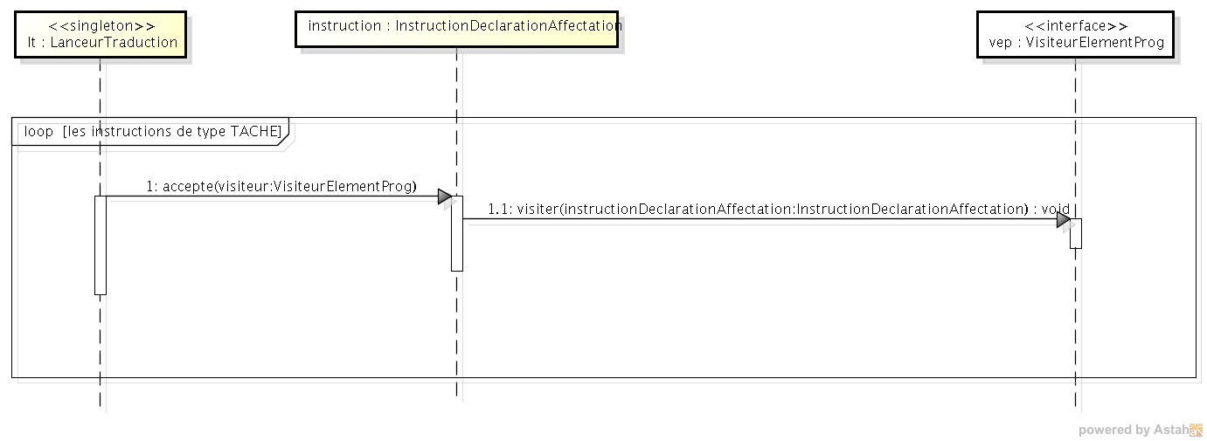Illustration 10: Principe du fonctionnement de la traduction
Dans la version actuelle du logiciel, la traduction est lancée par la méthode lancerTraduction() qui récupère la liste des instructions de type TACHE et appel la méthode accepte() sur chacune de ces instructions avec un visiteur comme argument. Ce visiteur « visite » ensuite l'instruction, ce qui consiste à traduire l'instruction dans le langage ciblé par le visiteur. Par exemple, si l'instruction est une déclaration d'une variable var de type INT avec affectation d'une valeur initiale 10, la traduction en NXC consistera à générer la chaîne de caractère suivante : « int var = 10 ; ».

Conception du simulateur
L'interface utilisateur de l'onglet « Simulation » est montré à la figure Illustration 11 : à gauche se situe une zone d'informations ; au centre se situe l'affichage du robot et de l'environnement virtuels ; à droite se situe le code NXC simulé (vide dans l'exemple). Des boutons de contrôle se situent en haut de la zone centrale.
Illustration 11: IHM du simulateur
L'IHM du simulateur est créé par la classe ZoneSimulateur. Cette classe utilise les éléments du package jscratch.vue.sim (voir Illustration 12).
La classe ZoneSimulateur contient un panneau PanelSimulator qui sert à représenter un robot mobile et l'environnement dans lequel il évolue. Ce panneau sert aussi à mettre à jour les informations liées au robot dans le panel PanelInfosRobot (position, vitesse, valeurs des capteurs, etc.) en appliquant le pattern Observer. La classe PanelSimulator prend aussi en charge le déplacement directe du robot avec la souris (position et angle dans l'environnement). Pour cela, une instance de RobotRenderer (rendu graphique du robot) et une instance de MapRenderer (rendu graphique de l'environnement) sont utilisés.
Le contrôle du simulateur est effectué via les commandes du panneau PanelController. Ce dernier a une référence sur le gestionnaire de simulation GestionSimulation et le simulateur lui-même Simulator. Enfin GestionSimulation crée un interpréteur (classe Interpreteur) en charge de transformer l'arbre syntaxique en commandes du robot. Ce mécanisme est le même que pour la génération du code NXC car il applique la pattern Visiteur.

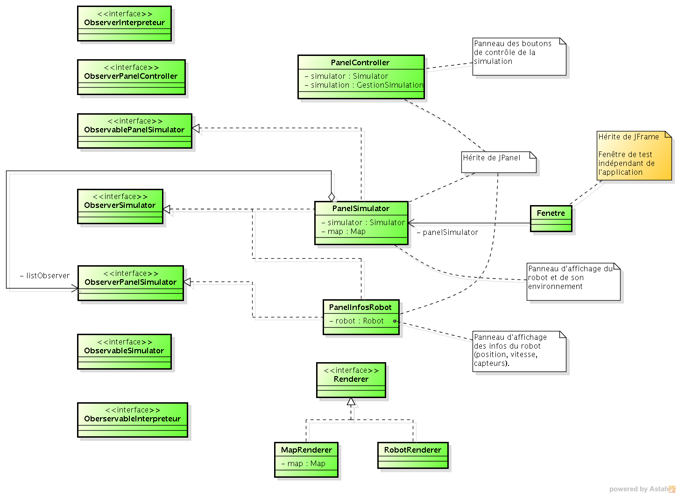Illustration 12: Le package jscratch.vue.sim
Comme il est montré dans le diagramme de séquence suivant (Illustration 13), la classe ZoneSimulateur est responsable de la création de l'instance de Simulator (Illustration 14). Il crée également les différents panneaux de l'IHM.
On note que PanelInfosRobot observe à la fois le PanelSimulator (dans le cas ou l'utilisateur modifie directement la position du robot) et le Simulator (lorsque la simulation est en cours).
Une fois que toutes les instances nécessaires à la simulation sont en place, le panneau PanelController répond aux interactions de l'utilisateur (actions sur les boutons de contrôle). Par exemple, si l'utilisateur lance la simulation, les deux threads Simulator et Interpreteur sont lancés simultanément.
Le rôle du thread Interpreteur est de convertir l'arbre syntaxique en commandes de déplacement du robot jusqu'à la fin de l'arbre syntaxique (si la simulation n'est pas arrêtée avant la fin ou mis en pause). Les commandes sont envoyées à une instance de la classe Robot.
Le rôle du thread Simulator est la mise à jour régulière du robot (géré par RobotController) et de l'affichage. Pour cela elle envoie régulièrement une notification au panneau PanelSimulator (qui délègue à RobotRenderer et MapRenderer) et au panneau PanelInfosRobot (pour la mise à jour des informations).

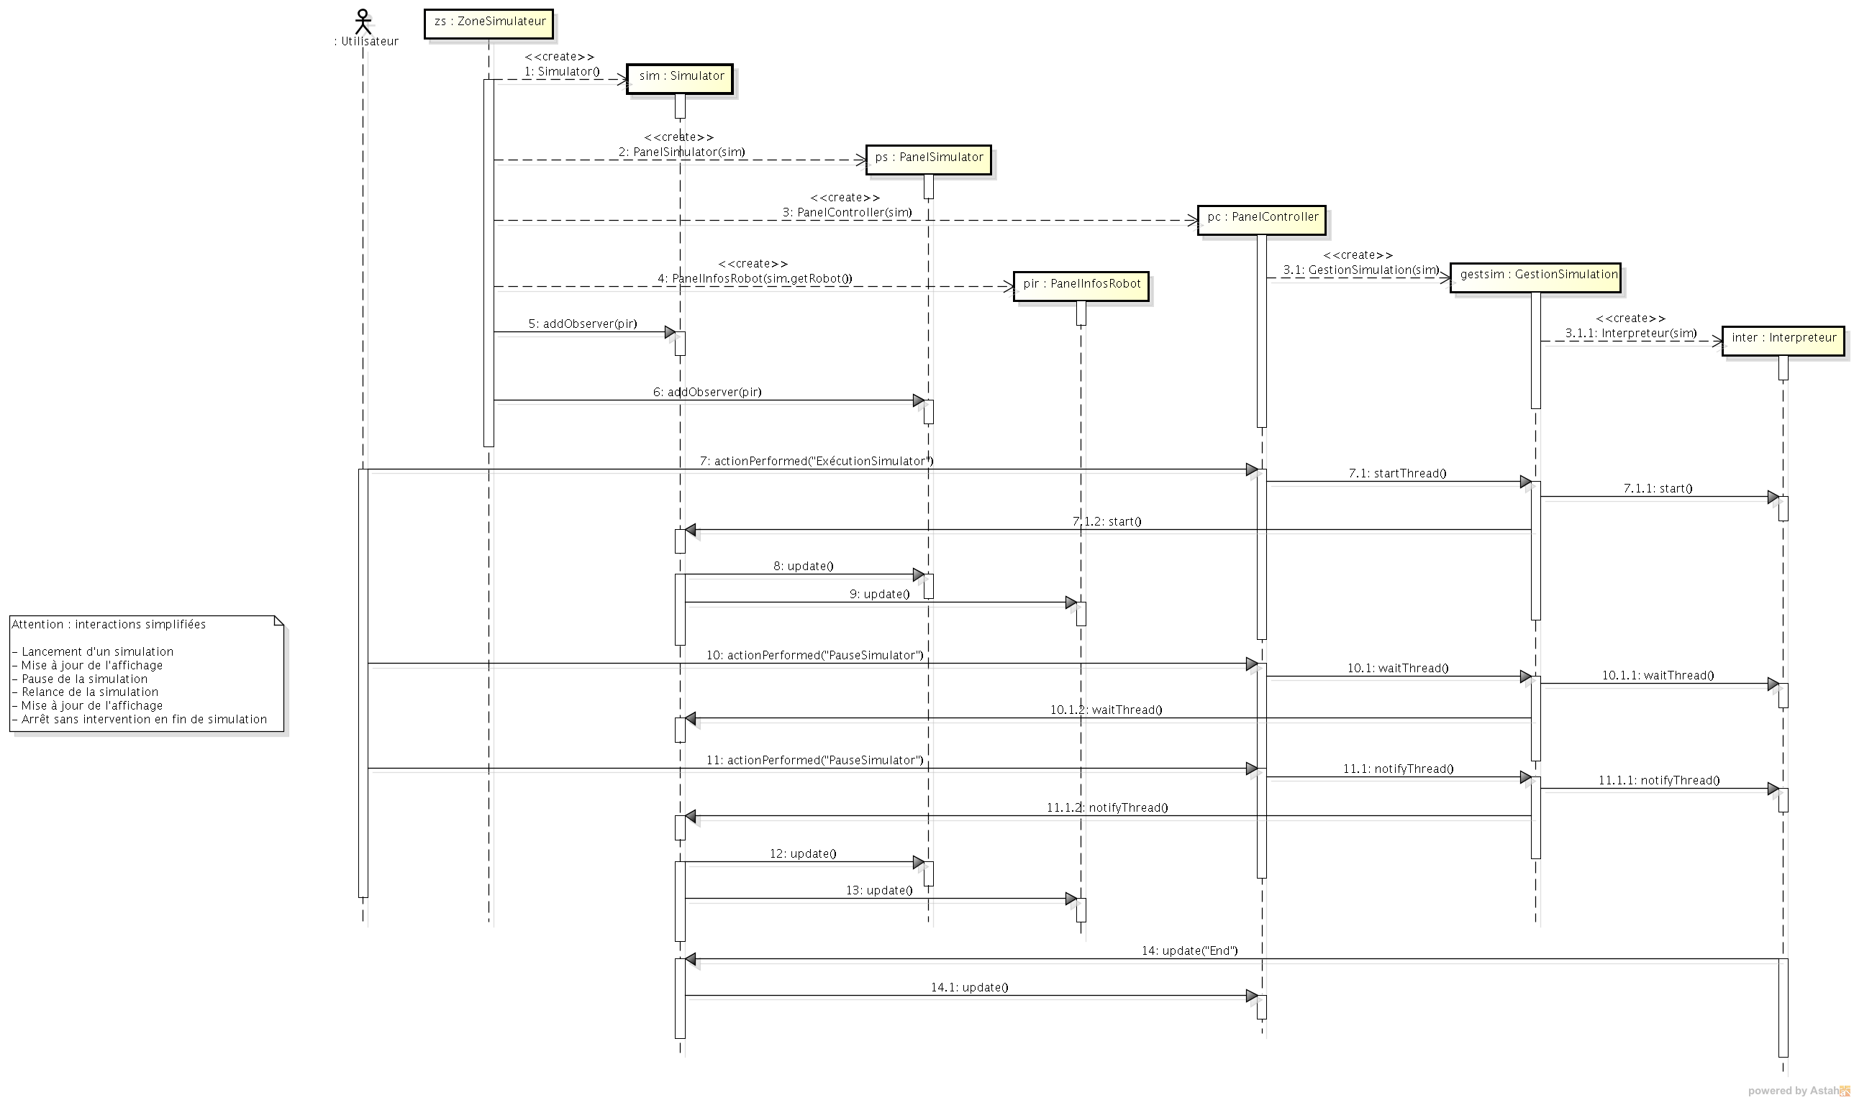Illustration 13: Collaboration (simplifiée) pour la simulation
La version actuelle du package contenant le simulateur est celle de la figure Illustration 14.
La classe Interpreteur se trouve dans le package de la figure Illustration 16.

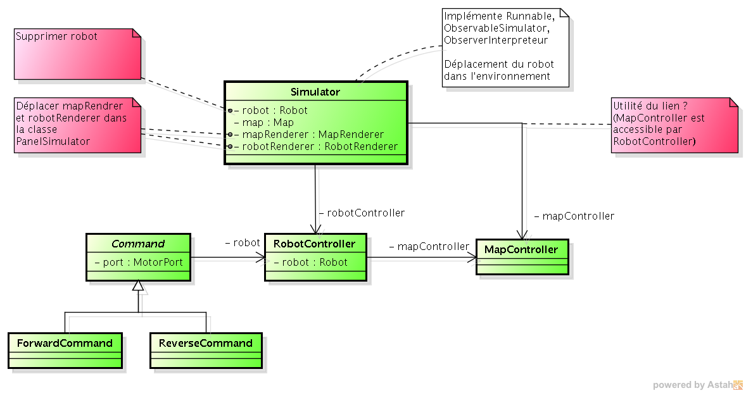Illustration 14: Version actuelle du package jscratch.controleur.sim

Conception de l'éditeur NXC
Dans la version actuelle du logiciel, l'intégration de l'éditeur NXC n'est pas achevée et il n'existe donc aucun lien de fonctionnement entre l'éditeur NXC et l'éditeur iconique et entre l'éditeur NXC et l'arbre syntaxique. Cependant un important travail a été fait sur le code de l'éditeur NXC bien qu'il ait été développé séparément du reste de l'application.

La classe EditorUI est utilisée par la classe ApplicationUI (fenêtre principale de l'application) qui l'ajoute comme contenu d'un onglet en plus de l'onglet de l'éditeur iconique et de l'onglet du simulateur.

EditorUI peut gérer plusieurs fenêtres d'édition. Il utilise pour chaque fenêtre un éditeur de texte (clssse TextEditorPane) développé par Fifesoft (http://fifesoft.com/projects.php) qui inclut la coloration syntaxique (classe SyntaxScheme) et la complétion de code (classes AutoCompletion et CompletionProvider).

Afin de détecter les mots-clés du langage NXC et appliquer une coloration, TextEditorPane utilise un analyseur lexicale généré par JFlex (http://www.jflex.de/) à partir d'un fichier NXC.flex (introuvable dans les sources !). L'analyseur lexicale généré s'appel NXCTokenMaker. Cette classe utilise NXCDefs qui contient une table des constantes et une table des structures du langage NXC. NXCTokenMaker utilise également la classe abstraite PredefinedFunction qui contient les fonctions utilisables dans un programme NXC.

NXCDefs et PredefinedFunction utilisent les types primitifs définis dans le package langage.

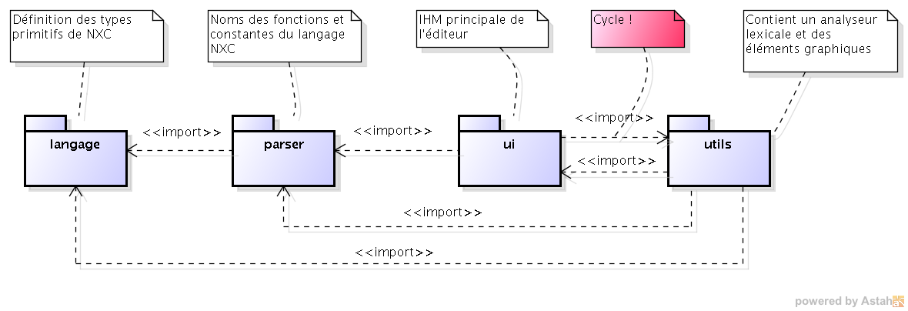Illustration 15: Le package editeurNXC
Les fichiers au format texte peuvent être sauvegardés et chargés mais, actuellement, le chargement d'un fichier NXC n'inclut pas la création de l'arbre syntaxique des instructions NXTIM et la création des widgets représentatives de ces instructions.

Transformation NXC vers NXTIM / Widgets
La transformation d'un code NXC en instructions NXTIM (et en langage iconique) s'apparente à de la compilation puisque cela consiste à passer d'un langage (NXC) à un autre langage (NXTIM).

Dans la version actuelle du logiciel, cette transformation a été développé partiellement mais n'a pas été intégrée à l'éditeur NXC (cf. Illustration 16).

Les classes NXCParser et NXCLexer sont des classes générées par ANTLR (http://www.antlr.org/) à partir du fichier grammaire/NXC.g. NXCLexer est un analyseur lexicale. Son rôle est de construire un flux de tokens (éléments de programme) à partir d'un flux d'entrée (par exemple un fichier). NXCParser est un analyseur syntaxique (parser en anglais). Son rôle est de construire un arbre syntaxique nommé AST (Abstract Syntactic Tree) à partir d'un flux de tokens.

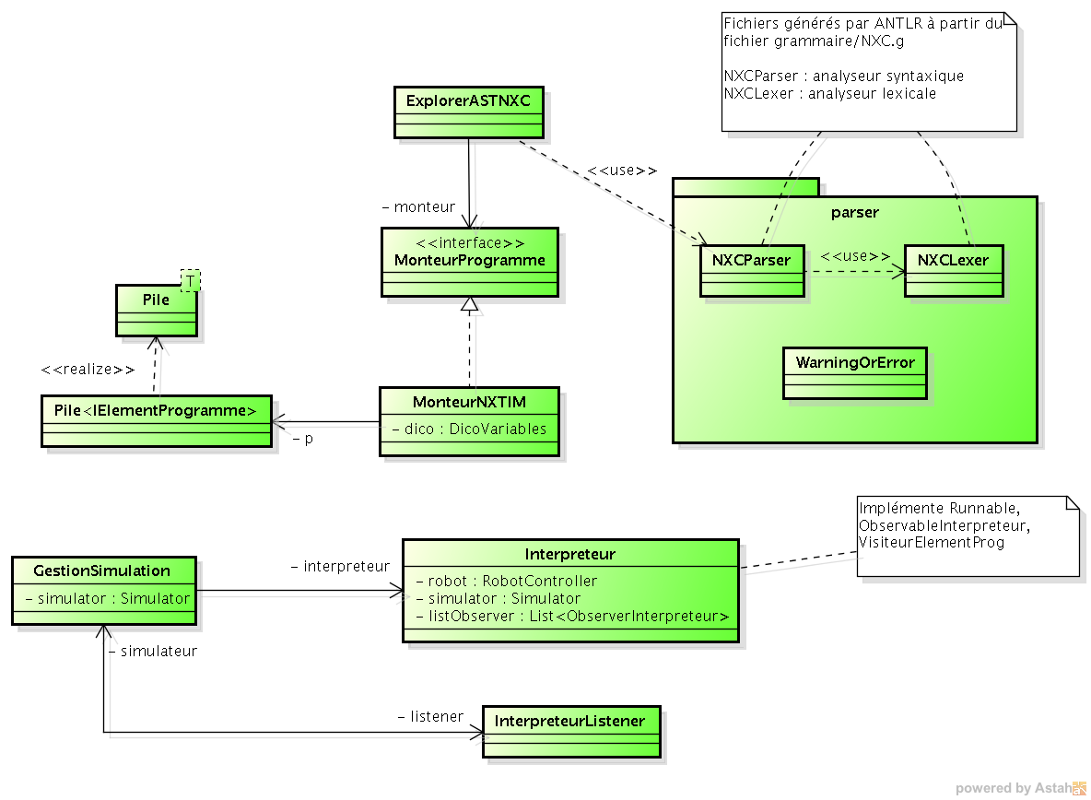Illustration 16: Le package jscratch.interpreteur
La classe ExplorerASTNXC transforme l'AST en arbre NXTIM. Pour cela elle fait un parcours en profondeur de l'AST. La transformation de chaque nœud de l'arbre AST rencontré dans le parcours est délégué à la classe MonteurNXTIM. Dans un traitement post-fixé, un nœud père est traité après ses fils par la classe MonteurNXTIM qui mémorise au préalable le résultat du traitement des fils dans une pile.

Dans les figures suivantes, nous donnons un exemple de la transformation d'un code NXC en arbre NXTIM. La figure Illustration 17 montre un code NXC et son arbre AST issu du parser ANTLR.

La figure Illustration 18 illustre le parcours de l'arbre. Les nœuds de type FUNC_CALL, STATEMENTS et ARGUMENTS disparaissent dans l'arbre cible, néanmoins les deux derniers types de noeud sont traités pour connaître le nombre d'éléments récupérés après le traitement du sous-arbre associé.

La figure Illustration 19 montre l'arbre NXTIM final.
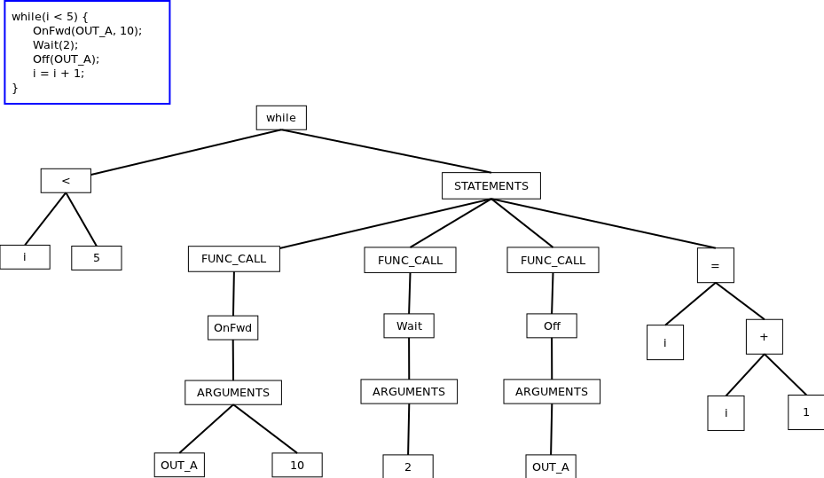Illustration 17: Exemple d'un arbre AST ANTLR
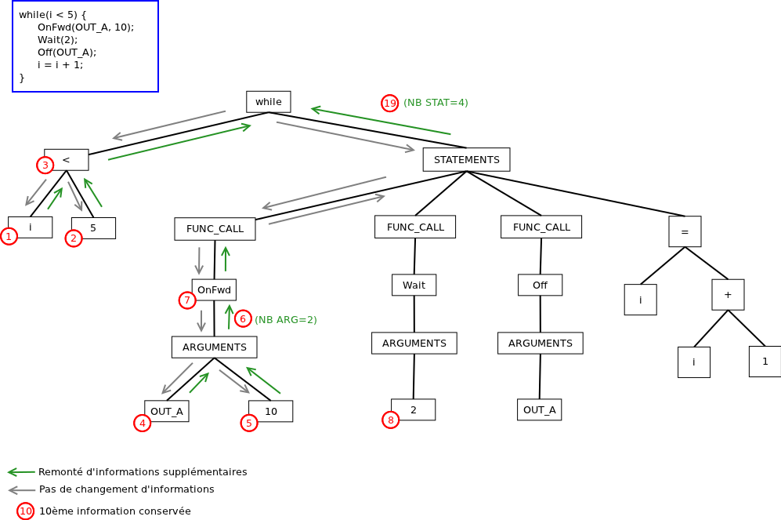Illustration 18: Parcours en profondeur de l'arbre ANTLR
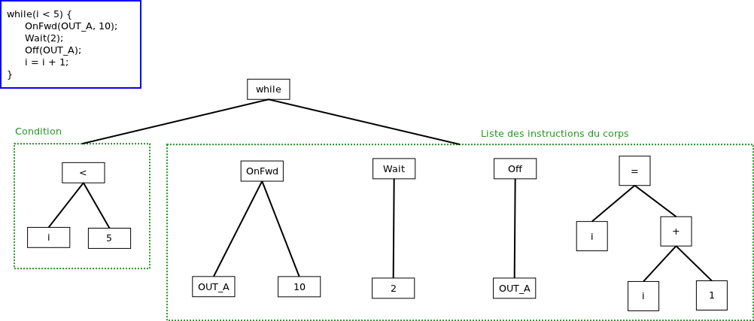Illustration 19: Arbre NXTIM final
On voit donc que la classe ExplorerASTNXC fait une partie du travail mais qu'il reste à créer les instructions iconiques correspond à l'arbre NXTIM, afin d'avoir une parfaite égalité entre un arbre NXTIM et sa représentation iconique.

